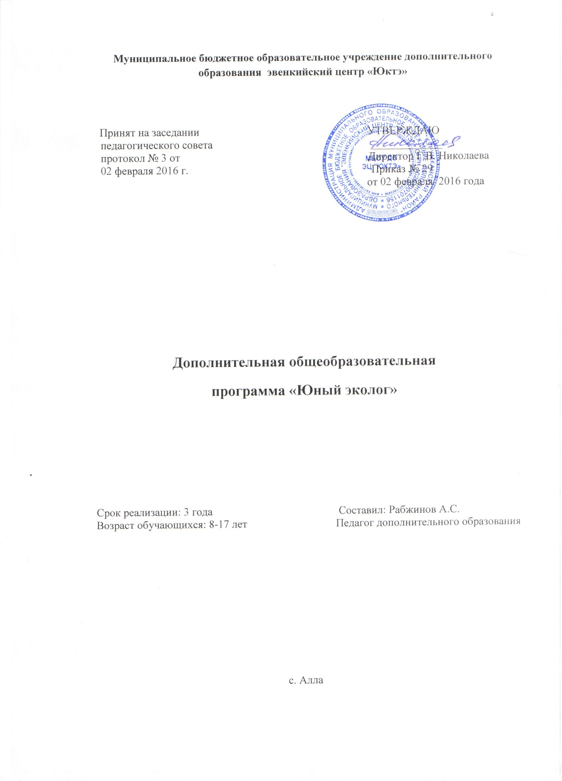Пояснительная записка
В условиях глобализации жизни воспитание любви к природе к своему отечеству не утрачивает своей актуальности. В число приоритетных задач образования все более требовательно выдвигается экологизация образовательной среды, повышение эффективности образовательного процесса направленного на изменение сознания людей, воспитание граждан, способных предупреждать и разрешать экологические проблемы. Новизна дополнительной общеобразовательной программы «Юный эколог» состоит в изучении экологии родного края на окружающих реальных условиях традиционного природопользования коренного населения.
Цель программы состоит в создании условий для формирования у обучающихся правильного отношения к окружающему миру с устойчивым экологически целесообразным поведением. Программа нацеливает образовательный процесс на решение следующих взаимосвязанных задач:
Обучающиеся:
- Обучение навыкам традиционного природопользования, к законам, регулирующим отношения человека с природой;
- Изучение и выявление местных социально - экологических проблем;
- Формирование учебно-исследовательской деятельности;
- Необходимость сохранения биологического и культурного разнообразия;
- расширение знаний об окружающем мире.
Развивающиеся:
- Умение взаимодействовать с социальным и природным окружением;
- Развитие самопознания, самостоятельности и творчества;
- интеллектуальное и духовно-нравственное развитие учащихся;
- развитие творческой, познавательной и созидательной активности;
Воспитывающие:
- воспитание экологической культуры, чувства ответственности за состояние окружающей среды и стремления к конкретной деятельности по ее изучению и охране;
- формирование умения видеть красоту окружающего мира;
- способствование к укреплению здоровья;
Срок освоение программы: 3 года
Возраст обучающихся: 10-16 лет.
Набор обучающихся проводится в начале учебного года или в течении всего учебного года. Прием на первый год обучения производится всех желающих согласно рекомендуемому возрасту без предварительного отбора. На второй и третий год обучения обучающийся переводится после успешной сдачи итоговых заданий в конце учебного года.
Количество часов: 1 год обучения – 144часа;
2 год обучения – 216 часов.
3 год обучения – 216 часов.
Формы и методы, используемые в работе:
Программа предусматривает сочетание практической и теоретической деятельности обучающихся: проведение семинаров, учебных экскурсий, поисково-исследовательская работа, а так же лекции, беседы, учебно-исследовательские конференции, познавательные экскурсии, самостоятельная работа. Выездные занятия: полевые семинары, учебные экскурсии, экологические акции, наблюдение в природе, экологический лагерь.
Режим занятий
В первый год обучения предполагается 4 часа занятий еженедельно и проводятся по 2 часа два раза в неделю. Второй год обучения рассчитано на 6 часов еженедельно. Занятия проводятся 3 раза в неделю по 2 часа. При выездных занятиях отведенные часы совмещаются.
Формы итоговых занятий
- Сообщения о результатах своих наблюдений;
- Выставка рисунков;
- Викторины;
- Конкурсы;
- Оформление наглядных пособий;
- Защиты проекта, исследовательской работы.
- Проведение массовых мероприятий.
Прогнозируемые результаты
В первый год развивается познавательный интерес к эколого-краеведческой деятельности. Тематика первого года обучения предусматривает раскрытие понятия «экология», изучение способов охраны природы, знакомство с правилами поведения на природе, изучение природы родного края. Юные исследователи приобретут первые навыки в опытническо-исследовательской работе. Программа раскроет перед учащимися деятельность нашего коренного народа по разумному использованию, охране и приумножению природ. При этом используются следующие организационные формы обучения: образовательное занятие, тематические экскурсии, практические занятия в помещении и на местности, занятия с элементами игры, конкурсы, викторины.
На втором году обучения программой предусматривается углубление и расширение экологических знаний, формирование навыков исследовательской работы и практическое участие в природоохранных мероприятиях. Реализация программы может способствовать развитию и накоплению конкретных знаний о разнообразии растительного и животного мира; об условиях обитания отдельных видов растений и животных. Кроме того, поможет формировать такие качества, как дружба, коллективизм, личная ответственность за общее дело.
На третьем году обучения большое внимание уделяется проведению наблюдений, ведению записей, участию в конкретных природоохранных мероприятиях. Ответственность за состояние окружающей среды и стремления к конкретной деятельности по ее изучению и охране. Формирование учебно-исследовательской деятельности.

Учебно-тематический план
№ | Наименование разделов, блоков, тем |  | Всего  час | Количество часов учебных занятий
 |  |  |  | Теоретические | Практические
1 год обучения
1. | Что такое экология |  | 4 | 2 | 2
2. | Изучаем способы охраны природы |  | 16
2.1. | Охрана природы и заповедное дело |  | 10 | 6 | 4
2.2. | Нормы и правила поведения в природном окружении |  | 6 | 4 | 2
3. | Наш край. Экологические проблемы местности Дырен |  | 10 | 6 | 4
4. | Этноэкология |  | 44
4.1. | Этноэкологические традиции коренных жителей Дырена |  | 22 | 16 | 6
4.2. | Охраняемые природные территорий (Школьный этноэкологический парк - ШЭП) |  | 22 | 14 | 8
5. | Организация экологической работы. Наблюдение за природой |  | 70
5.1. | Наша планета - Земля |  | 30 | 18 | 12
5.2. | Понятие о биосфере |  | 4 | 2 | 2
5.3. | Изучение отдельных компонентов природного комплекса |  | 22 | 14 | 8
5.4. | Наблюдения в природе |  | 14 | 10 | 4
Итого: |  |  | 144 | 92 | 52
2 год обучения
1. |  | Природа родного края. Мероприятия по ее охране | 50
1.1. |  | Природные комплексы местности Дырен, влияние деятельности человека | 16 | 12 | 4
1.2. |  | Государственные, научные и общественные организации по охране природы края | 14 | 10 | 4
1.3. |  | Охранные территории местности | 20 | 10 | 10
2. |  | Изучение природы местности Дырен. Экологические наблюдения | 48
2.1. |  | Растительный мир на территории ШЭПа | 24 | 12 | 12
2.2. |  | Животный мир на территории ШЭПа | 24 | 12 | 12
3. |  | Основы экологии. Организация экологической работы. Наблюдения в природе | 78
3.1. |  | Охрана окружающей среды | 20 | 12 | 8
3.2. |  | Фенологические наблюдения | 20 | 12 | 8
3.3. |  | Природный комплекс и его компоненты | 22 | 16 | 6
3.4. |  | Природоохранная деятельность | 16 | 12 | 4
4 |  | Исследовательские работы на тропах ШЭПа «Большая серая утка», «Амут», «Бира», «Хозяин тайги») | 40 |  | 40
 |  | Итого: | 216 | 108 | 108

3 год обучения
1. | Зеленая планета | 66
1.1. | Природа бесценный дар, один на всех | 26 | 18 | 8
1.2. | Мир заповедной природы | 24 | 16 | 8
1.3. | Сохраним природу родного края | 16 | 10 | 6
2. | Современные технологии на службе природы (сайт) | 44 | 44
3. | Моя малая родина: природа местности Дырен | 46 | 30 | 16
4. | Объекты рекреации | 60
4.1. | Минеральные источники Аллинские, Луглэ | 20 | 10 | 10
4.2. | Озера Аллинское, Татар нуур. | 20 | 10 | 10
4.3. | Реки (Алла) | 20 | 10 | 10
 | Итого: | 216 | 148 | 68

Содержание изучаемого курса
1 года обучения
Тема1. Что такое экология (4 часа)
Экология. Предмет экологии, структура экологии. Методы исследования. Задачи и методы экологического мониторинга. Экологические факторы. Загрязнение окружающей среды. Виды загрязнений и пути их распространения. Знакомство со справочной литературой, просмотр журналов, видеофрагментов. Выход на экологическую тропу «Большой серой утки» или на экологическую тропу «Амут». Экологические объекты окружающей среды.
Тема 2. Изучаем способы охраны природы (16 часов)
Охраняемые природные территории: заповедники, заказники, национальные парки. Памятники природы. Ботанические сады и зоопарки как место сохранения и размножения редких видов растений и животных. Питомники редких видов. Мысленное путешествие по заповедникам нашей страны и мира (знакомство с 3-4 конкретными заповедниками).
2.1. Охрана природы и заповедное дело. (10 часов)
Международное сотрудничество по охране природы. Охрана природы в России – важная государственная задача. Значение заповедников в охране природы. Заповедники своего края. Заказники, их роль, виды. Устный журнал «По страницам «Красной книги». Экскурсия (практическая работа).
2.2. Нормы и правила поведения в природном окружении. (6 часов)
Правила поведения в природе. Правовые нормы охраны труда. Участие детей в охране природы.

Тема 3. Наш край. Экологические проблемы местности Дырена. (10 часов)

Географическое положение, природные условия и ресурсы, хозяйство. Развитие промышленного освоения территории, усиление воздействия хозяйственной деятельности человека на окружающую среду и возникшие экологические проблемы местности. Практическая работа с экономическими и физико-географическими картами края. Составление ребусов, кроссвордов по природоведению, по ознакомлению с природой и культурой местности Дырен. Выбор задания, индивидуального и группового: подборка литературы. Экскурсия на природу «Природные комплексы окрестности Дырена». Викторина «Знаешь ли ты свой край?». Участие в ее подготовке и проведении.

Тема 4. Этноэкология. (44 часа)
4.1. Этноэкологические традиции коренных жителей Дырена. (22 часа)
Традиционное природопользование эвенков. Годовой хозяйственный цикл коренных жителей Дырена. Экологический календарь эвенков. Этнографические, этноэкологические, социологические исследования.
4.2. Охраняемые природные территорий (Школьный этноэкологический парк - ШЭП) (22 часа)
ШЭП, его структура, концепция. Местные и проникающие влияния на природный комплекс ШЭПа. Экологический, гидрологический мониторинг объектов ШЭПа. Обустройство учебных троп ШЭПа.
Тема 5. Организация экологической работы. Наблюдение за природой (70 часов)
5.1. Наша планета – Земля. (30 часов)
Наше место во Вселенной. Развитие понятия о Солнечной системе. Строение Солнечной системы. Происхождение нашей планеты и возникновение жизни. Эволюция. Геохронология. Земля как единое целое Практические занятия: наблюдения за звездным небом, экологические игры, творческая мастерская «Мой адрес во Вселенной».
5.2. Понятие о биосфере. (4 часа).
Понятие о биосфере. Биосфера – «живая» оболочка Земли. Границы биосферы. Практические занятия: экологические игры.
5.3. Изучение отдельных компонентов природного комплекса.(22 часа)
Рельеф, почва, растения, животные. Природные комплексы леса, луга, поля, водоема. Экология – наука о взаимосвязях в природе. Экологические факторы, их влияние на природные комплексы. Типы взаимоотношений живых организмов. Практические занятия: изучение почвенного среза; изучение леса, луга, поля, водоема по фотографиям и гербариям; изучение типов взаимоотношений организмов. Экскурсии в различные природные комплексы и по изучению различных форм рельефа.
5.4. Наблюдения в природе. (14 часов)
Значение наблюдательности и умения вести наблюдения. Метеонаблюдения в лесу, на открытом месте. Признаки изменения погоды. Предсказания погоды по растениям и поведению животных. Гидрологические наблюдения (определение скорости течения реки, ее ширины и глубины). Гербаризация растений. Дневник наблюдений. Запись наблюдений. Зарисовка, фото- и киносъемка. Сбор природного материала и его оформление. Практические занятия: наблюдения за признаками изменения погоды в природе; определение скорости течения реки, ее ширины и глубины; сбор, засушивание растений и оформление гербария. Ведение дневника наблюдений. Экскурсии с целью развития наблюдательности на маршруте, по экологической тропе.

Содержание изучаемого курса
2 год обучения
Тема 1. Природа родного края. Мероприятия по ее охране. (50 часов)
  - Природные комплексы местности Дырен, влияние деятельности человека.(16 часов)Зональные и азональные природные комплексы. Факторы, влияющие на их формирование. Взаимосвязь компонентов в природном комплексе, влияние хозяйственной деятельности человека на единство в системе «природа-общество-человек». Практическая работа с краеведческой литературой и периодической печатью. Викторина «Знаешь ли ты свой край?». Экскурсия «Природные комплексы края»
  - Государственные научные и общественные организации по охране природы края. (14 часов)Меры по охране и преобразованию природы родного края. Государственные научные и общественные организации по охране природы края. Практическое занятие: игры-викторины. Мини-доклад.
1.3. Охраняемые территории края. (20 часов).
Охраняемые территории и объекты. Виды природоохранной деятельности человека. Вклад школьников в дело охраны природы края. Экскурсионный выход.
Тема 2. Изучение природы местности Дырен. Экологические наблюдения (48 часов).
2.1.Растительный мир на территории ШЭПа(24 часа)
Основные царства живой природы, их краткая характеристика. Значение растений в природе и жизни человека. Растительный мир родного края. Редкие и исчезающие растения и их охрана. «Красная книга» растений. Лекарственные растения края и их использование. Практические занятия: составление картотеки охраняемых растений; подготовка и проведение бесед учащихся о редких и исчезающих растениях родного края.
2.2. Животный мир на территории ШЭПа.(24 часа)
Обзор животного мира края. Редкие и исчезающие животные края. «Красная книга» животных. Практические занятия: определение наиболее типичных животных визуально, по голосу, по следам жизнедеятельности; подготовка и проведение беседы с учащимися об охраняемых животных родного края.
Тема 3. Основы экологии. Организация экологической работы. Наблюдения в природе. (78 часов).
3.1. Охрана окружающей среды. (20 часов)
Охрана природы в России. Основные документы по охране природы. Закон об охране природы. Задачи особо охраняемых природных территорий: памятников природы, заповедников, заказников, национальных парков. Понятие об антропогенных факторах среды. Рациональное природопользование. Регуляция численности промысловых животных и ценных растений. Рекреация. Научная организация рекреационных территорий. Туризм и охрана природы. Практические занятия: участие в благоустройстве школьного двора, села, лесных территорий, мест и зон отдыха;
3.2. Фенологические наблюдения. (20 часов).
Использование фенологических наблюдений при изучении родного края и в народном хозяйстве. Значение фенологических наблюдений для человека. Народный календарь природы. Организация наблюдений и изучение сезонных явлений природы. Практические занятия: ведение дневника наблюдений; составление календаря погоды. Экскурсия «Осень в природе».
3.3. Природный комплекс и его компоненты (22 часа).
Зональные и азональные природные комплексы края. Факторы, влияющие на их формирование. Взаимосвязь компонентов в природном комплексе. Влияние хозяйственной деятельности человека на единство в системе «природа-общество-человек». Общая характеристика природных комплексов родного края. Практическое занятие: экскурсия в лес, на луг, на водоем по изучению природного комплекса. Выходы на тропы.
3.4. Природоохранная деятельность. (16 часов)
Охрана природы. Природные ресурсы края и перспективы их дальнейшего использования. Рекреационные территории.Практические занятия: учет порубок деревьев, разоренных гнезд, выявление степени депрессии, степени флуктуирующей асимметрии и т.д.; благоустройство рекреационных территорий.
Тема 4. Исследовательские работы на тропах ШЭПа («Большой серой утки», «Амут», «Бира», «Хозяин тайги»).(40 часов).

Определение растений луга, леса, поля, водоема, болота; гербаризация сорных растений; Анализ и обработка исследовательской деятельности (на примере исследовательских работ). Оформление исследовательской работы (на примере исследовательских работ). Отбор проб воды и определение общих показателей воды (температуры, мутности Экологический мониторинг (цвета, запаха, наличие примесей) и водородного показателя (рН). Оценка экологического состояния.

Содержание изучаемого курса
3 год обучения
Тема 1. Зеленая планета. (66 часов)
  - Природа бесценный дар, один на всех. (26 часов)
Социально-значимые исследования и проекты работ по экологии. Сохранения и возрождения лесных насаждений, этноэкологических традиций коренного населения, изготовления кормушек, установление кормушек на территории своего поселения, подкормка и наблюдение за видом и составом птиц.

  - Мир заповедной природы. (24 часа)
Школьный экологический парк, «Джергинский заповедник », листовки Берегите Лес от пожаров, эко-объектив.
1.3.Сохраним природу родного края. (16 часов)
Пропаганда природоохранной деятельности, повышение экологической культуры населения, развитие гуманного отношения к природе, мотивации и интереса к их охране, введение в экологическую этику и эстетику, формирование позитивных форм досуга.
Тема 2. Современные технологии на службе природы (44 часа)
Создания сайта или веб-страницы в интернете по этноэкологической и природоохранной теме.
Тема 3. Моя малая родина: природа местности Дырен. (46 часов)
Ценность отношения к природному и культурному окружению, духовно-нравственное воспитание, интеллектуальное и творческое развитие школьников посредством исследований богатейшего природного наследия, традиций и обычаев населяющих местность Дырен. Исследования природных и ландшафтных объектов.
Тема 4. Объекты рекреации (60 часов)
  - Минеральные источники Аллинские, Луглэ. (20 часов)
Растительность, влияние температурного градиента на видовой состав и внешний вид растений. Экологическая тропа «Бира».

  - Озера Аллинское, Татаар нуур. (20 часов)
Растительность, влияние температурного градиента на видовой состав и внешний вид растений. Экологические тропы «Амут», «Большая серая утка».

  - Река Алла (20 часов)
Растительность, влияние температурного градиента на видовой состав и внешний вид растений. Экологическая тропа «Бира».

Методическое обеспечение программы

Теоретические занятия проводятся в учебном кабинете № 4 центра. Практические занятия проводятся на учебных экологических тропах школьного этноэкологического парка (ШЭП) «Бира», «Большая серая утка», «Амут», «Хозяин тайги».

Техническое оснащение кабинета:
- Компьютер
- Мультимедийный проектор
- Проекционный экран

Список литературы
- Степанчук Н.А. Модели экологического образования, Волгоград – «Учитель», 2011г.
- Ласкина Л.Д., Николаева Н.В., Варламова С.И. и др. Экологическое образование младших школьников, Волгоград, - «Учитель», 2011г.
- Свешников В.Г. Как устроен окружающий мир С-П Дрофа 2009
- Петров Е.А. Все о байкальской нерпе У-Удэ Бэлиг 2008
- Никитина Р.С. Таежная азбука С-П Просвещение 2008
- Мухачёв А.Д. Основы оленеводства Ч.1 С-П Просвещение 2008
- Мухачёв А.Д. Основы оленеводства Ч.2 С-П Просвещение 2008
- Базаров Ц.Р. Организация научно-исследовательской работы школьников У-Удэ Юхта 2009
- Шитиков С. Парк дикой природы У-Удэ ОАО «Республиканская типография 2012
- Момде В.С. Уроки предков С-П Дрофа 2007

Интернет ресурсы
- www.ecolandia.ru сайт республиканского эколого-биологического центра
- www.kurumkan-ddt.ru сайт курумканского детского дома творчества
- www.eco-project.org сайт консалтинга экологических проектов
- www.water-prize.ru сайт консалтинга экологических проектов (водные объекты)

